OSNOVNA SVOJSTVA BIPOLARNIH TRANZISTORA

-Bipolarni tranzistor je aktivna nelinearna poluvodička komponenta.

-Struktura bipolarnog tranzistora je troslojna. Naime, bipolarni tranzistor sastoji se od tri poluvodička sloja (područja) kod kojeg su dva sloja istog tipa poluvodiča odvojena slojem suprotnog tipa.

-Tako razlikujemo dva tipa bipolarnih tranzistora:

- NPN – tranzistor
- PNP – tranzistor

-Na slici su prikazani shematski prikaz i simboli NPN i PNP tranzistora.

(Projektor)

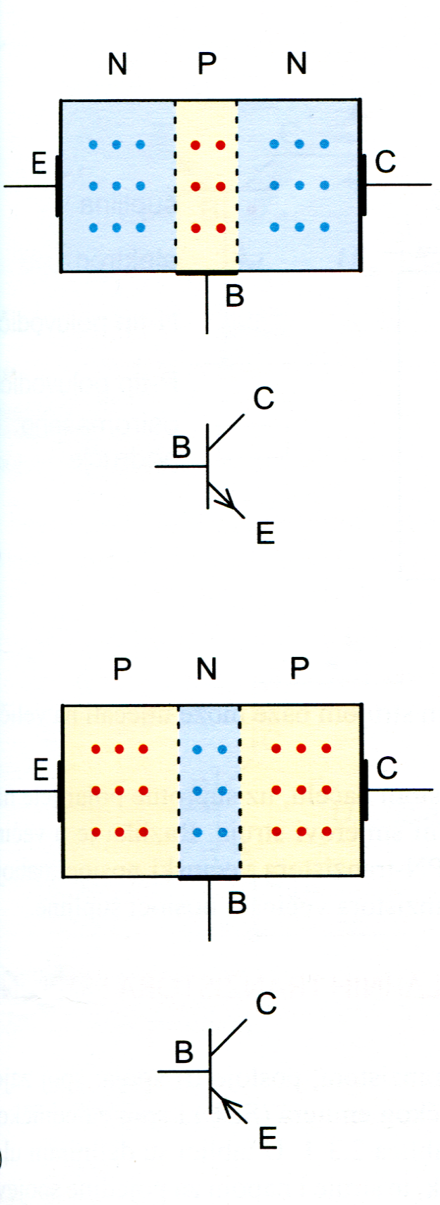

-Svaki od njih ima dva zaporna sloja koji se stvaraju na granicama područja. Svako područje ima vlastitu elektrodu (priključak, izvod): emiter E, baza B i kolektor C.
-Emiter i kolektor su krajnji slojevi istog tipa poluvodiča, dok je baza srednji sloj suprotnog tipa poluvodiča.
-Obično je emiter najjače dotiran, baza je najtanja, dok je kolektor najmasivniji.

-Kao što vidite, na simbolima oba tipa tranzistora emiter je u označen strelicom koja označava tehnički smjer emiterske struje: kod NPN - tranzistora struja teče od baze prema emiteru, a kod PNP - tranzistora od emitera prema bazi.

-Između slojeva tranzistora nalaze se dva PN - spoja: jedan između baze i emitera - emiterski PN - spoj, a drugi između baze i kolektora - kolektorski PN - spoj.
-Ako se svaki zaporni sloj prikaže simbolom diode, raspored zapornih slojeva vidljiv je sa slike.

(Projektor)
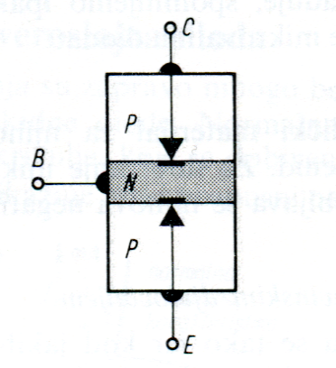

-Oba tipa tranzistora rade na istom načelu.

-Gledano s vanjskih priključaka, PNP - tranzistor i NPN - tranzistor međusobno se razlikuju samo po suprotnim predznacima napona koje treba priključiti između pojedinih elektroda i smjerovima struje koje teku u elektrode.
-Interno gledano, osnovna razlika između PNP - tranzistora i NPN - tranzistora je u tipu nosilaca naboja koji su dominantni u radu tranzistora, a koje emiter injektira u bazu.
-Kod PNP 0- tranzistora glavni nosioci naboja su šupljine, a kod NPN - tranzistora elektroni.

Napišite podnaslov,

NAČINI SPAJANJA BIPOLARNIH TRANZISTORA I STRUJNA POJAČANJA

-S obzirom da tranzistor ima tri priključka, jedan se upotrebljava kao ulazni, drugi kao izlazni, a treći je zajednički ulaznom i izlaznom krugu.
-Ovisno o tome koji je priključak zajednički, postoje tri spoja tranzistora:

- spoj tranzistora sa zajedničkom bazom (ZB)
- spoj tranzistora sa zajedničkim emiterom (ZE)
- spoj tranzistora sa zajedničkim kolektorom (ZC).

-U tablici su definirani ulazni, izlazni i zajednički priključak, te struje i naponi za pojedine spojeve tranzistora.

(Projektor)

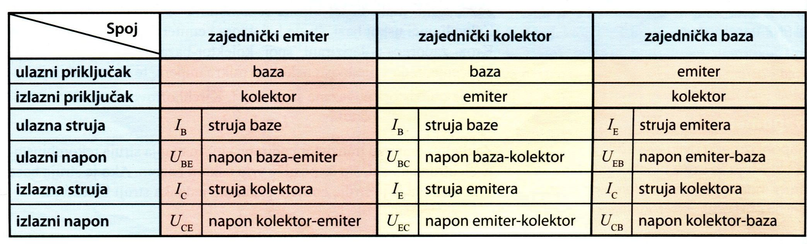

- Spoj zajedničke baze

-Na slici je prikazan spoj tranzistora sa zajedničkom bazom (ZB).

(Projektor)

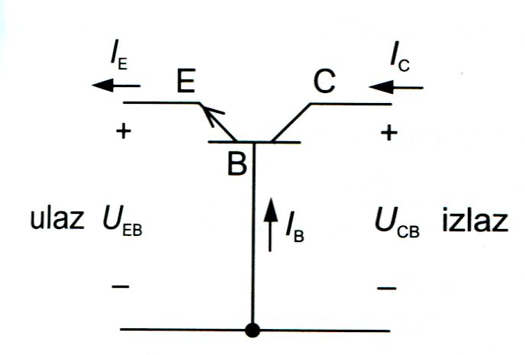

-U spoju zajedničke baze, emiter je ulazni, kolektor izlazni, a baza zajednički priključak za ulazni krug, prikazanom na slici.
-Ulazna struja je struja emitera I_{E}, a izlazna struja je struja kolektora I_{C}.
-Ulazni napon je napon između emitera i baze U_{EB}, dok je izlazni napon onaj između kolektora i baze U_{CB}.

-Istosmjerni faktor strujnog pojačanja α u spoju zajedničke baze je omjer izlazne struje kolektora I_{C} i ulazne struje emitera I_{E} , uz U_{CB} = 0:

$$α=\frac{I_{C}}{I_{E}}$$

-Faktor α je manji od jedan, α < 1, i obično ima vrijednost od 0,98 do 0.995. To znači da je izlazna struja kolektora manja od ulazne struje emitera. U proračunima se uzima da je α ~ 1, tj. da je I_{E} ~ I_{C}.

- Spoj zajedničkog emitera

-Spoj tranzistora koji se najčešće koristi je spoj zajedničkog emitera (ZE), prikazan na slici.

(Projektor)
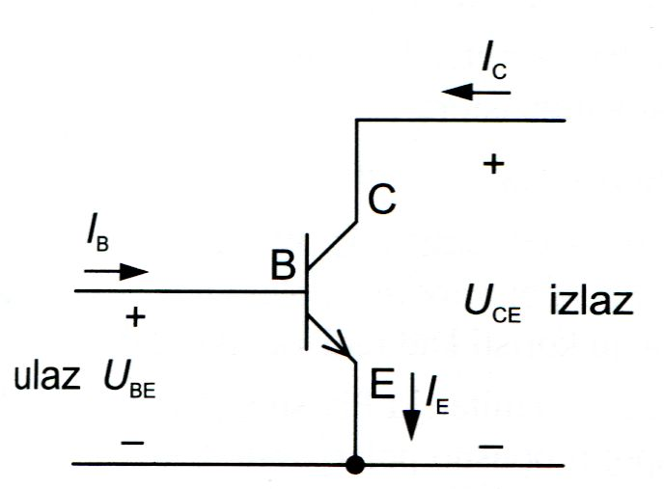

-U spoju zajedničkog emitera baza je ulazni, kolektor izlazni, a emiter zajednički priključak za ulazni i izlazni krug.
-Ulazna struja je struja baze I_{B}, a izlazna struja kolektora I_{C}.
-Ulazni napon je napon između baze i emitera U_{BE}, dok je izlazni napon onaj između kolektora i emitera U_{CE}.

-Istosmjerni faktor strujnog pojačanja β u spoju zajedničkog emitera je omjer izlazne struje kolektora I_{C} i ulazne struje I_{B}, uz U_{CE} = U_{BE}:

$$β=\frac{I_{C}}{I_{B}}$$

-Tipične vrijednosti faktora β su od 50 do 400. Primjerice, ako je faktor strujnog pojačanja 100, a struja baze 10 μA, tada je struja kolektora 1 000 μA, tj. 1 mA.

- Spoj zajedničkog kolektora

-Na slijedećoj slici je prikazan spoj tranzistora sa zajedničkom kolektorom (ZC).

(Projektor)

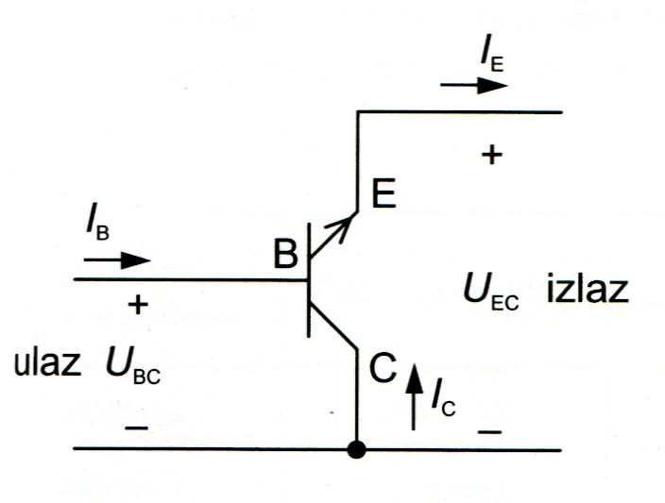

-U spoju zajedničkog kolektora baza je ulazni, emiter izlazni, a kolektor zajednički priključak za ulazni i izlazni krug.
-Ulazna struja je struja baze I_{B}, a izlazna struja je struja emitera I_{E}.
-Ulazni napon je napon između baze i kolektora U_{BC}, dok je izlazni napon onaj između emitera i kolektora U_{EC}.

-Pri računanju strujnog pojačanja β za spoj zajedničkog emitera. Uz poznavanje struje baze, struja emitera iznosi:

I_{E} = I_{C} + I_{B} = β I_{B} + I_{B} = (β + 1) I_{B}.

-Strujno pojačanje u spoju zajedničkog kolektora računamo kao omjer izlazne struje emitera i ulazne struje baze. Vrijede izrazi:

$\frac{I_{E}}{I_{B}}=\frac{\left(β+1\right)I_{B}}{I_{B}}=β+1$.

-Izlazna struja emitera je β + 1 puta veća od ulazne struje baze, uz U_{CE} = konst.

-Slijedeća tablica daje odnose među strujama tranzistora, što je primjenjivo za sve spojeve.

(Projektor)
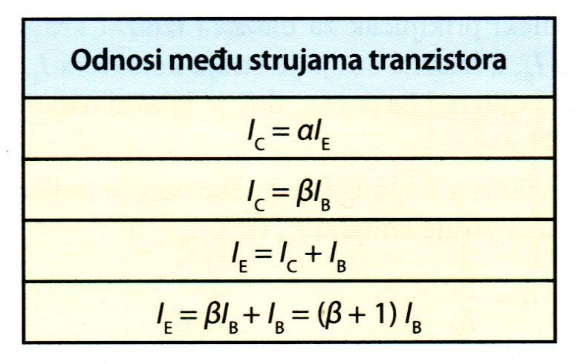

-Veza između faktora strujnog pojačanja α i β dana je izrazom:

$α=\frac{I_{C}}{I_{E}}=\frac{I}{I_{B}+I_{C}}\frac{{βI}_{B}}{I_{B}+{βI}_{B}}=\frac{β}{1+β}$.

-Preuređenjem predhodnog izraza slijedi:

$β=\frac{α}{1−α}$.

Napišite podnaslov,

PRINCIP RADA TRANZISTORA (POLARIZACIJA TRANISTORA)

-Načelo rada tranzistora prikazat ćemo na NPN - tranzistoru u spoju sa zajedničkim emiterom, čija je shema prikazana na slici.

(Projektor)

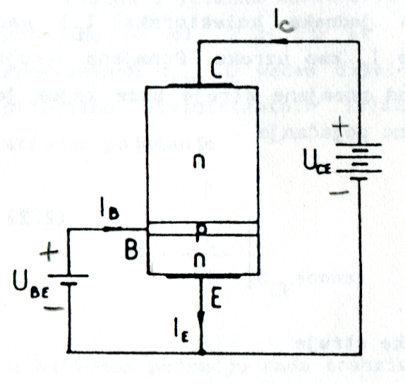

-Elektrode tranzistora (emiter E, baza B, kolektor C) uključuju se u dva strujna kruga: upravljački (ulazni) i radni (izlazni).
-Upravljački (ulazni) strujni krug obuhvaća elektrode bazu B i emiter E, a radni (izlazni) kolektor C i emiter E.

-Ako emiter priključimo na negativni pol električnog izvora, a kolektor na pozitivni pol, kao što vidimo na slici, kažemo da je tranzistor uključen u kolektorski krug. Pri takvom spoju kroz tranzistor ne teče struja pa djeluje kao izolator.

-Međutim, stanje se bitno mijenja ako bazu dodatno priključimo na pozitivni pol nekoga drugoga, pomoćnog izvora, čiji negativni pol spojimo također na emiter.
U ovom slučaju kroz tranzistor prolaze dva strujna kruga: kolektorski i bazni krug.

-Da bi upravljačkim (ulazni) krugom tekla struja, potrebna je propusna polarizacija PN - spoja baza - emiter. Kroz radni (izlazni) krug na prvi pogled nemoguće je da struja poteče, jer je bar jedan od dva PN - spoja zaporno polariziran pri bilo kako orijentiranom izvoru u radnom (izlazni) krugu.

-Elektroni, većinski nosioci naboja u emiteru NPN - tranzistora, zbog propusno polariziranog PN - spoja baza - emiter, injektiraju (idu) u bazu. Da baza nije tanka, rekombinirali bi se u njoj sa šupljinama. Međutim, kod tanke baze tek se neznatni dio elektrona uspije rekombinirati, dok se većina nađe u zaporno polariziranom PN- spoju baza -kolektor.
-Elektroni u bazi su manjinski nosioci naboja i za njih PN- spoj baza - kolektor nije zaporno polariziran, već ih električno polje još više ubrzava i upućuje prema izvodu kolektora.
Glavnina elektrona ( i preko 99%) koji tvore struju emitera I_{E} završava na kolektoru i čini struju kolektora I_{C}, dok se ostatak rekombinira u bazi, što se nabojski nadoknađuje iz izvora u krugu baze u obliku struje baze I_{B}.
-Uzimajući u obzir da je smjer struje definiran tako da je suprotan smjeru elektrona (šteta što se primjenjuje ova povijesna definicija koja nepotrebno komplicira stvari), te da su struje koje ulaze u tranzistor pozitivne, prema 1. Kirchhoffovom zakonu vrijedi da je:
I_{E} = I_{B} + I_{C}
-Zahvaljujući uskoj bazi, struje kolektora i emitera približno su jednake. Kroz zaporno polarizirani sloj kolektor - baza teče zaporna struja zasićenja, reda vrijednosti nekoliko mikroampera, te se zanemaruje.
-Za djelotvoran rad tranzistora potrebna je što manja struja rekombinacije elektrona u bazi, što se postiže vrlo uskom bazom. Ako je struja baze vrlo mala, tada je struja emitera približno jednaka struji kolektora:
I_{E} ~ I_{C}
-Struja kolektora I_{C} je stotinjak ili više puta jača od struje baze I_{B}. Očito je da struja baze I_{B} djeluje na tranzistor tako da uvelike smanjuje njegov otpor u kolektorskom krugu.
-To znači da se malom pozitivnom strujom baze I_{B} može utjecati na veličinu kolektorske struje I_{C} tranzistora.

-PNP - tranzistor radi na istom načelu kao i NPN - tranzistor, uz suprotne polaritete napona, čemu odgovaraju i suprotni smjerovi struja. Razlika je u većinskim nosiocima naboja. Kod NPN - tranzistora većinski nosioci naboja su elektroni, dok su kod PNP - tranzistora većinski nosioci naboja šupljine.

-Bipolarni tranzistor koristi se u analognim sklopovima za pojačanje napona i struje, a u impulsnim i digitalnim sklopovima kao upravljiva sklopka.

ZAKLJUČAK:

Ponovimo:

-Što su tranzistori?
-Kako se dijele tranzistori s obzirom na konstrukciju i način rada?
-Objasnite strukturu bipolarnog tranzistora!
-Nabrojite tipove bipolarnih tranzistora!
-Koliko elektroda (priključaka, izvoda) ima bipolarnog tranzistora?
-Nabrojite osnovne spojeve tranzistora s obzirom na zajednički priključak!
-Objasni princip rada bipolarnog tranzistora!

